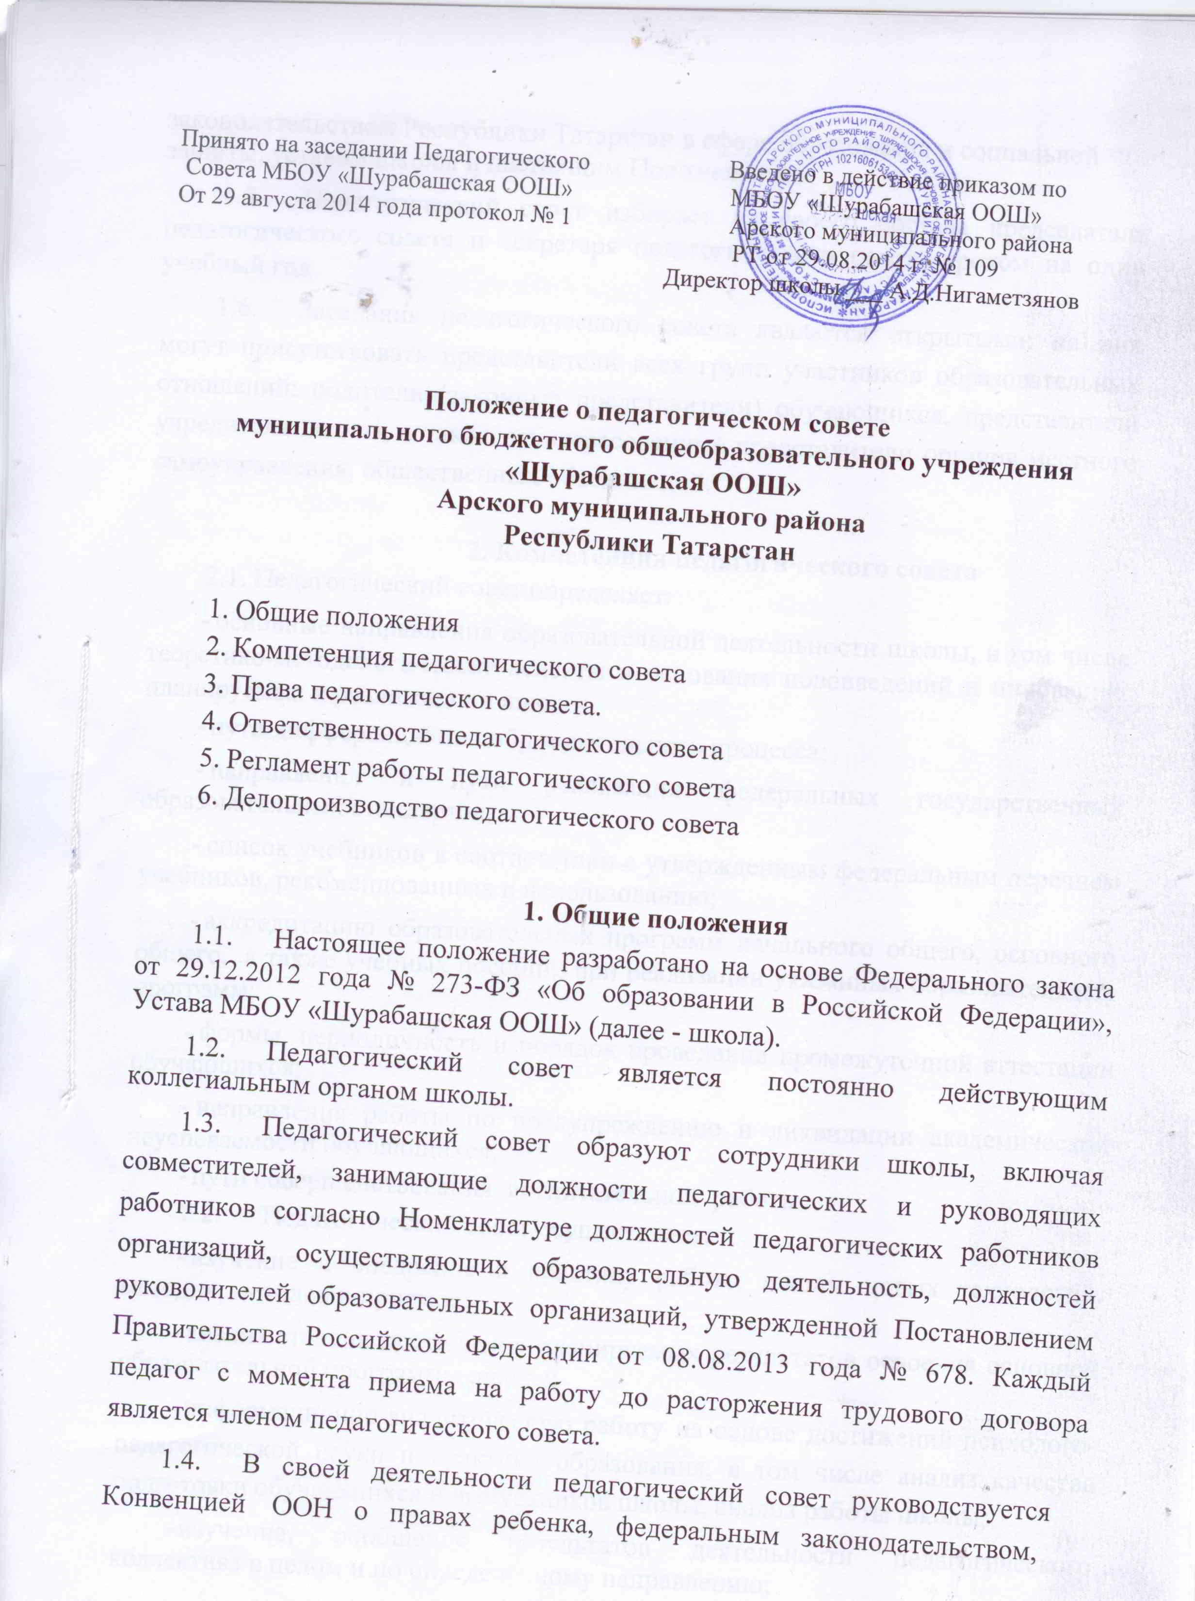

законодательством Республики Татарстан в сфере образования и социальной защиты, уставом школы и настоящим Положением.

- Педагогический совет избирает из своего состава председателя педагогического совета и секретаря педагогического совета сроком на один учебный год.

- Заседания педагогического совета являются открытыми: на них могут присутствовать представители всех групп участников образовательных отношений: родители (законные представители) обучающихся, представители учредителя школы, а также заинтересованные представители органов местного самоуправления, общественных объединений.

    - Компетенция педагогического совета

  - Педагогический совет определяет:

- основные направления образовательной деятельности школы, в том числе теоретико-методологические аспекты и основания нововведений и инноваций, планируемых к реализации в школе;

- пути дифференциации образовательного процесса;

- направления и пути реализации федеральных государственных образовательных стандартов;

- список учебников в соответствии с утвержденным федеральным перечнем учебников, рекомендованных к использованию;

- аккредитацию образовательных программ начального общего, основного общего, а также учебных пособий, при реализации указанных образовательных программ;

- формы, периодичность и порядок проведения промежуточной аттестации обучающихся;

- направления работы по предупреждению и ликвидации академической неуспеваемости обучающихся;

- пути совершенствования воспитательной работы.

  - Педагогический совет осуществляет:

- изучение и внедрение в практику работы школы новых технологий, методик, методов и приемов;

- анализ степени достижения планируемых результатов освоения основной образовательной программы школы;

- информационно-аналитическую работу на основе достижений психолого-педагогической науки и практики образования, в том числе анализ качества подготовки обучающихся и выпускников школы, анализ работы школы;

- изучение, обобщение результатов деятельности педагогического коллектива в целом и по определенному направлению;

- выбор учебно-методического обеспечения, образовательных технологий;

- координацию внутренней системы оценки качества образования в школе;

- контроль реализации своих решений, соблюдения локальных нормативных актов, регламентирующих образовательный процесс;

- организацию методической работы, в том числе участие в организации и проведении методических мероприятий.

- Педагогический совет участвует:

- в разработке основных образовательных программ начального общего и основного общего образования школы;

- в разработке программы развития школы;

- в разработке локальных нормативных актов школы, обеспечивающих реализацию федеральных государственных образовательных стандартов;

- в определении и анализе условий, необходимых для реализации федеральных государственных образовательных стандартов;

- в разработке различных программ и планов развития школы, в том числе долгосрочных, среднесрочных и краткосрочных;

- в разработке локальных нормативных актов школы, регламентирующих организацию образовательного процесса.

- Педагогический совет рассматривает / заслушивает:

- отчет директора школы и его заместителей с анализом работы за учебный год;

- отчеты председателя методического совета, руководителей методических объединений;

- отчеты педагогических работников;

- доклады представителей организаций и учреждений, взаимодействующих с школой по вопросам образования;

- итоговые документы контрольно-надзорных органов о результатах контрольно- надзорных мероприятий.

- Педагогический совет принимает:

- основные образовательные программы школы начального общего, основного общего образования;

- программу развития школы;

- учебный план;

- УМК;

- график аттестации и повышения квалификации педагогических кадров;

- план учебно-воспитательной работы школы на учебный год;

- календарный учебный график;

- график мониторинга качества образования;

- рабочие программы;

- локальные нормативные акты школы, регламентирующие организацию образовательного процесса.

- Педагогический совет принимает решения:

- о форме, периодичности и порядке проведения текущего контроля и промежуточной аттестации, определенной Учебным планом;

- о форме, периодичности и порядке проведения самообследования, обеспечении функционирования внутренней системы оценки качества образования;

- о допуске обучающихся 9 классов к государственной итоговой аттестации;

- о переводе обучающихся в следующий класс, условном переводе в следующий класс или об оставлении их на повторный год обучения, переводе на обучение по адаптированным образовательным программам либо на обучение по индивидуальному учебному плану;

- о зачете результатов освоения обучающимися школы учебных предметов других организаций, осуществляющих образовательную деятельность

- о выпуске из школы, выдаче документов установленного образца об образовании (аттестатов об основном общем образовании);

- о награждении обучающихся школы;

- об отчислении обучающегося из школы в случаях, предусмотренных законом и Уставом школы;

- о поддержании творческих поисков и опытно экспериментальной работы педагогических работников;

- о создании рабочих групп педагогических работников по отдельным направлениям деятельности;

- о представлении педагогических работников школы к награждению отраслевыми и ведомственными наградами;

- о применении к учащимся мер воспитательного воздействия, в соответствии с Правилами внутреннего распорядка обучающихся школы;

- о создании временных творческих объединений с приглашением специалистов различного профиля.

- Педагогический совет может принимать решения об объявлении конкурса на замещение педагогических должностей и утверждать его условия.

- Педагогический совет способствует повышению квалификации педагогических работников, развитию их творческих инициатив по использованию и совершенствованию методик образовательного процесса и образовательных технологий, в том числе дистанционных образовательных технологий.

2.9. Педагогический совет оказывает содействие деятельности общественных объединений обучающихся, родителей (законных представителей) несовершеннолетних обучающихся, осуществляемой в школе, и не запрещенной законодательством Российской Федерации, путем рассмотрения мотивированных предложений указанных объединений по совершенствованию управления школой, а так же при принятии локальных актов, затрагивающих их права и законные интересы.

  - Права педагогического совета.

- В соответствии со своей компетенцией, установленной настоящим Положением, педагогический совет имеет право:

- обращаться к администрации школы, коллегиальным органам

управления школы и получать информацию по результатам рассмотрения обращений;

- приглашать на свои заседания обучающихся и их родителей (законных представителей); любых специалистов для получения квалифицированных консультаций;

- разрабатывать локальные нормативные акты школы, регламентирующие организацию образовательного процесса;

- разрабатывать образовательную программу школы, программу развития школы;

- разрабатывать критерии оценивания результатов обучения; давать разъяснения и принимать меры по рассматриваемым обращениям, по соблюдению локальных актов школы;

- рекомендовать разработки педагогических работников школы к публикации;

- рекомендовать работникам школы повышение квалификации;

- рекомендовать представителей школы для участия в профессиональных конкурсах.

  - Ответственность педагогического совета

- Педагогический совет несет ответственность за:

- соблюдение в процессе осуществления деятельности законодательства Российской Федерации в сфере образования;

- соответствие принятых решений действующему законодательству и локальным нормативным актам школы;

- качественное и своевременное выполнение планов и решений, в том числе направленных на совершенствование деятельности школы;

- содержание дополняется, конкретизируется в зависимости от специфики деятельности школы;

- педагогически целесообразный выбор и реализацию в полном объеме образовательных программ в соответствии с основной образовательной программой школы;

- квалифицированную и объективную оценку деятельности школы;

- выполнение плана своей работы;

- результаты деятельности школы.

  - Регламент работы педагогического совета

- Педагогический совет школы созывается председателем по мере надобности, но не реже четырех раз в год. При необходимости проводятся внеочередные педагогические советы по требованию не менее одной трети его состава .

- Тематика заседаний педагогического совета включается в годовой план работы школы с учетом целей и задач работы школы и утверждается на первом в учебном году заседании педагогического совета.

5.3. Работой педагогического совета руководит председатель педагогического совета.

- Время, место, повестка дня заседания педагогического совета и проект решения педагогического совета сообщается не позднее, чем за две недели до его проведения с целью подготовки каждого педагога к обсуждению темы и обнародуется секретарем педагогического совета на информационном стенде школы для педагогических работников.

- Для подготовки и проведения педагогического совета создаются инициативные группы педагогов.

- Решения педагогического совета принимаются открытым голосованием простым большинством голосов. Решения считаются правомочными, если на заседании педагогического совета школы присутствовало не менее двух третей состава, и считаются принятыми, если за решение проголосовало более половины присутствовавших на заседании. При равном количестве голосов решающим является голос председателя педагогического совета школы. Процедура голосования определяется педагогическим советом школы.

- Решения педагогического совета, утвержденные директором школы путем издания соответствующего приказа, становятся обязательными для всех членов педагогического коллектива.

- Организацию выполнения решений педагогического совета осуществляет директор школы и ответственные лица, указанные в решении.

Результаты этой работы сообщаются членам педагогического совета на последующих его заседаниях.

  - Делопроизводство педагогического совета

- Заседания педагогического совета оформляются протоколом. Протоколы ведутся в электронном виде. Печатный вариант протоколов и приложений к педагогическому совету (по необходимости в виде доклада, презентации и др.) прошнуровываются, нумеруются постранично, скрепляются подписью директора школы и печатью школы.

- Протокол педагогического совета составляется не позднее 5 дней после его завершения. В протоколе указываются:

- Порядковый номер, дата проведения педагогического совета; - количество присутствующих членов педагогического совета; - приглашенные лица при наличии (ФИО, должность); - вопросы повестки дня; - выступающие лица;

- ход обсуждения вопросов; - предложения, рекомендации и замечания членов педагогического совета и приглашенных лиц;

- количество голосов, поданных «за», «против» и «воздержался» по каждому вопросу, поставленному на голосование;

- решение педагогического совета.

6.3. Протоколы подписываются председателем и секретарем

педагогического совета.

  - Нумерация протоколов ведется от начала учебного года.

  - Книга протоколов педагогического совета входит в его номенклатуру, хранится в делах школы и передается по акту (при смене директора, передаче в архив).

